Ihr Ansprechpartner:
Barbara Weber
Barbara.Weber@profibus.com
+49 721 9658-549

P R E S S E M I T T E I L U N G

Technische Arbeiten an OPC UA Safety abgeschlossen

Nürnberg, 27. November 2019: Modularisierung und Interoperabilität spielen in modernen Anlagen eine immer größere Rolle und sind die Kernvoraussetzungen für Industrie 4.0. Bereits frühzeitig hat sich PROFIBUS & PROFINET International (PI) für OPC UA als offenen herstellerübergreifenden Standard für die Maschine-Maschine-Kommunikation ausgesprochen. Um jedoch die Technologie abzurunden, fehlte es bisher an einem Standard für fehlersichere Kommunikation auf dieser Ebene. Dies löst die Spezifikation „OPC Unified Architecture Part 15: Safety“, eine gemeinschaftliche Entwicklung von der OPC Foundation und PI. Die technischen Arbeiten sind nun abgeschlossen.

Schon seit Einführung der Feldbusse war die Modularisierung von Anlagen eine treibende Kraft hinter der Technologie. Einzelne Maschinen konnten so unabhängig voneinander entwickelt und erst auf der Anlage gemeinsam in Betrieb genommen werden. Mit OPC UA steht nun eine Technologie in den Startlöchern, die es erlaubt, unabhängig von den verwendeten Feldbussen innerhalb der Maschine, eine herstellerübergreifende Vernetzung zwischen den Maschinen zu ermöglichen. Allerdings hatte OPC UA bisher keine Möglichkeit, fehlersichere Daten zu übertragen, wie man es von den Feldbussen mit PROFIsafe gewohnt ist. Sicherheitsfunktionen mussten daher konventionell mit direkter Verkabelung oder Koppler erfolgen. Dies erhöht den Aufwand und reduziert die Flexibilität.

Diese Lücke hat PI nun gemeinsam mit der OPC Foundation geschlossen und die technischen Arbeiten zu OPC UA Safety vollendet. Auch die nächsten Schritte sind bereits geplant. Zum einen wird die Entwicklung einer Test-Spezifikation und eines Softwaretools für den automatischen Test gestartet. Dazu gehört auch die Etablierung eines Zertifizierungs- und Abnahmeverfahrens analog zu PROFIsafe. Dies ist die Voraussetzung für eine einfache und schnelle Sicherheitszertifizierung von Produkten, die OPC UA Safety implementieren. Zum anderen werden Fallbeispiele erstellt, um die neuartigen Features von OPC UA Safety zu demonstrieren. Hierzu gehört die vereinfachte Verwaltung von sicheren Adressen für Serienmaschinen und die Möglichkeit, während der Laufzeit über ein und dieselbe Verbindung mit unterschiedlichen Partnern kommunizieren zu können. Weiterhin wird ein OPC UA Mapper für Pub/Sub spezifiziert, um Sicherheitsfunktionen mit hohen Anforderungen an die Reaktionszeit realisieren zu können.

Auf der Messe SPS - Smart Production Solutions 2019 sind bereits prototypische Entwicklungen auf dem Stand von PROFIBUS & PROFINET International (PI) zu sehen. Einer interoperablen und herstellerunabhängigen fehlersicheren Kommunikation vom Feld bis zur Maschine-Maschine-Kommunikation steht somit nichts mehr im Wege. PI treibt konsequent wichtige Themen zur Realisierung der digitalen Transformation in Unternehmen voran, ganz nach dem Motto: „Go digital. Go PROFINET“.

***

Grafik: Die technischen Arbeiten an OPC UA Safety sind abgeschlossen – eine gemeinschaftliche Entwicklung der OPC Foundation und PI.

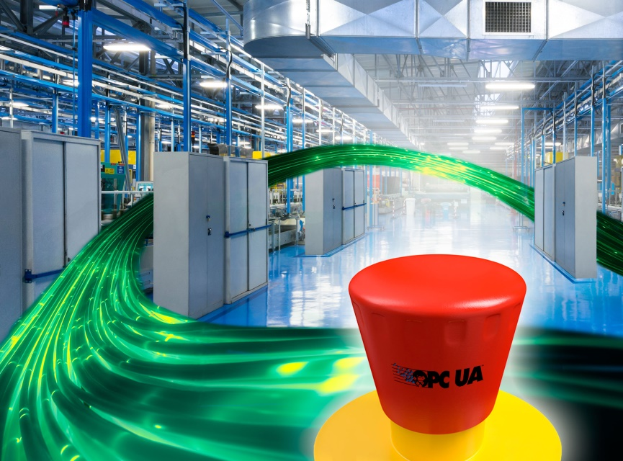

Pressekontakt:
PI (PROFIBUS & PROFINET International)
PROFIBUS Nutzerorganisation e. V.
Barbara Weber

Haid-und-Neu-Str. 7

D-76131 Karlsruhe
Tel.: 07 21 /96 58 - 5 49

Fax: 07 21 / 96 58 - 5 89
Barbara.Weber@profibus.com
http://www.PROFIBUS.com
Der Text dieser Pressemitteilung liegt unter www.profibus.com zum Download für Sie bereit.

